TP n°1 742

LE CORRE & DARPHIN

SNI 4

0 Présentation

On est parti sur une idée d’application de pari scolaire : soit personnel en fonction de ses propres notes (Il peut aussi inviter d’autres personnes) soit un pari de classe en fonction de la moyenne de classe.

Il y a différents types d’utilisateurs :

Élève : Peut parier et créer des paris personnels où il peut inviter des amis

Délégué : N’a pas le droit de parier, et peut créer des paris de classe.

1 Diagramme de cas d’utilisation

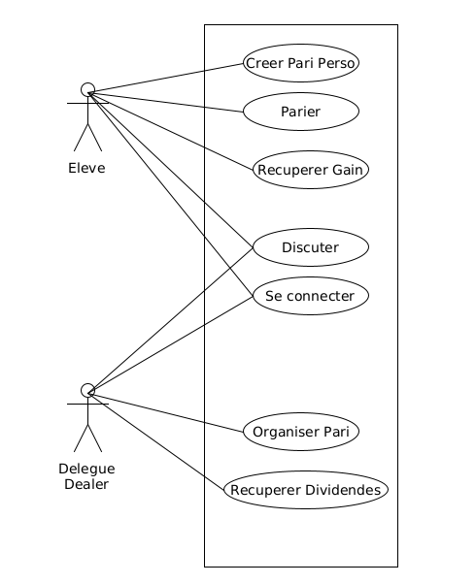

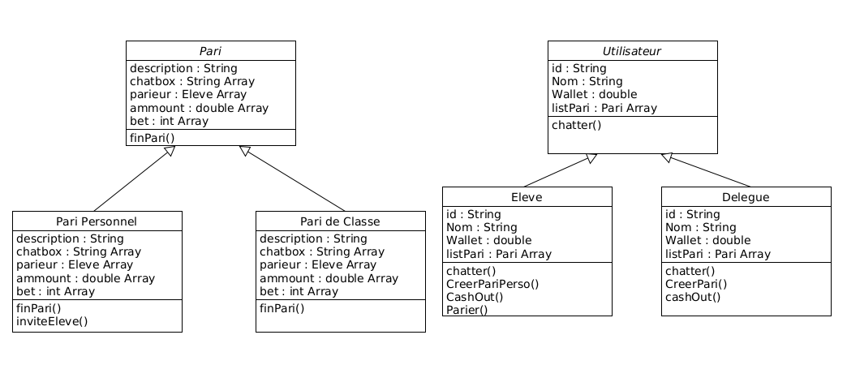2 Diagramme de classe

L’élève et le délégué n’ont pas de méthode connecter() car avant connexion on ne sait pas quel type d’utilisateur il est (Utilisateur étant une classe abstraite). Nous verrons son implémentation plus tard.

3 Diagramme de séquence

Cas 1 : Pari de Classe

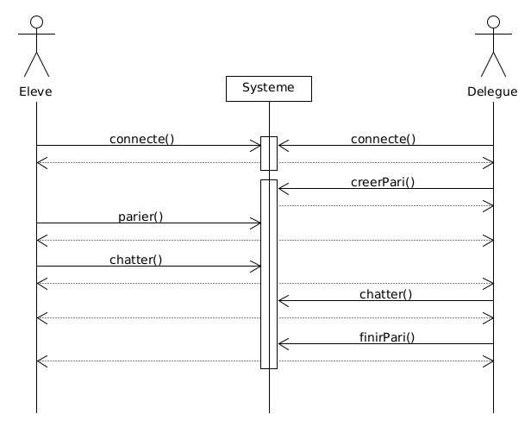

Cas 2 : Pari Personnel

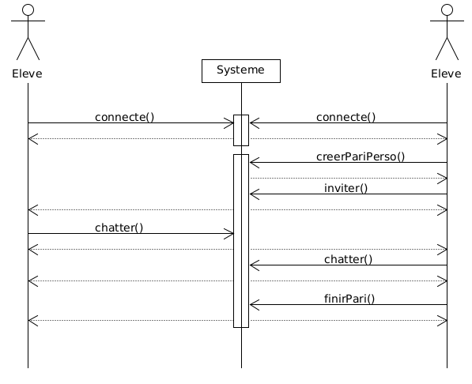

Cas 3 : Récupération d’agent

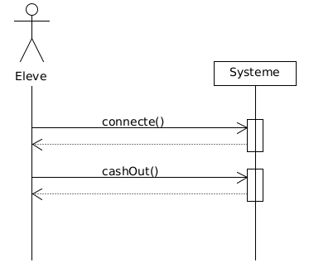

4 Diagramme d’états-transitions

